Instalar Swift en diferentes sistemas operativos Windows, Mac, Linux y Debian

Instalación en Windows

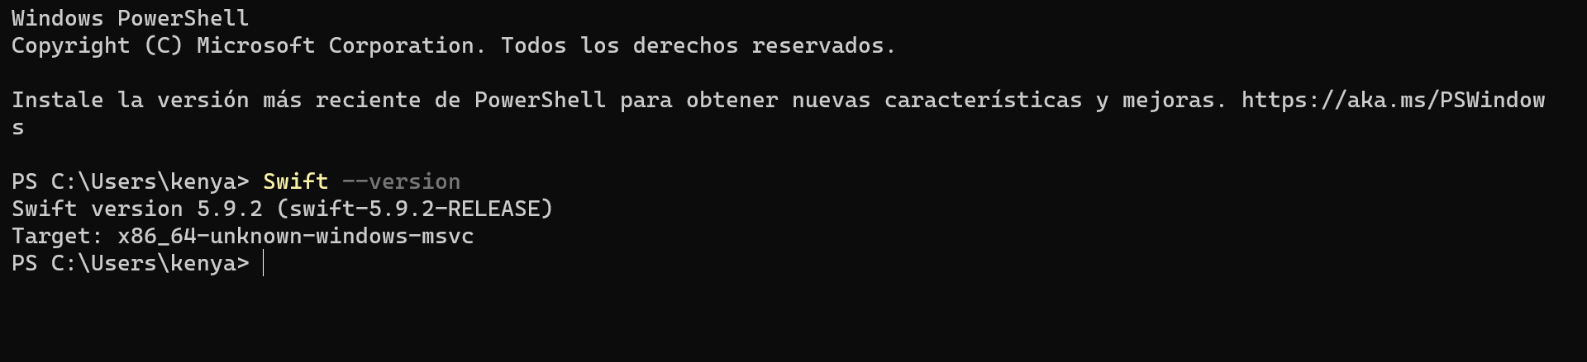

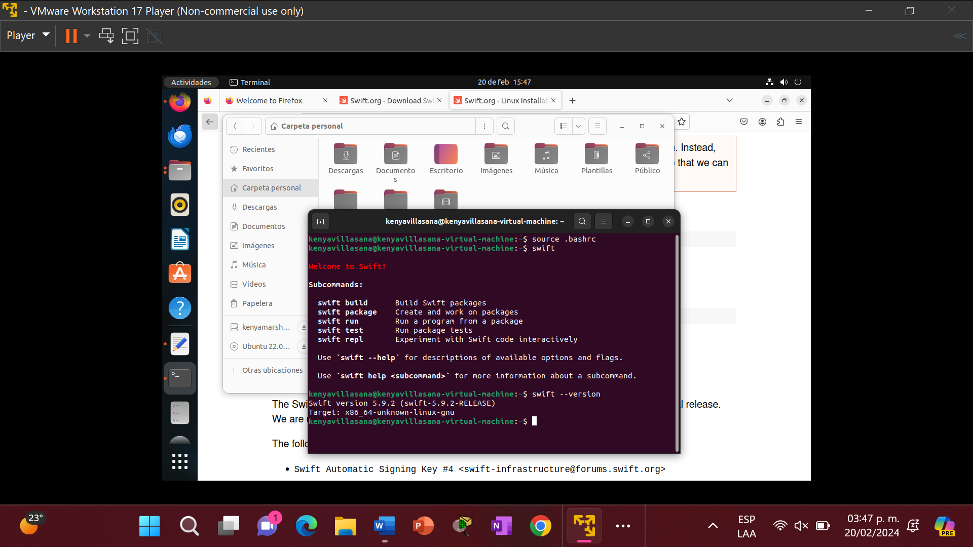Instalación en Linux

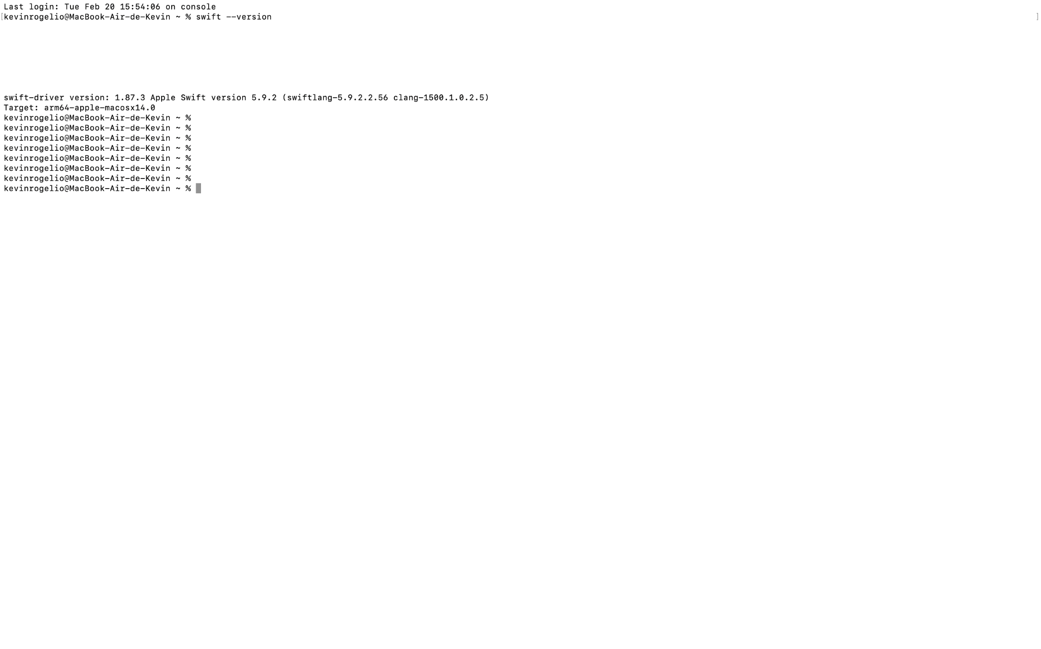Instalación en MAC

**NOTA: Lo realice desde la computadora de mi hermano**

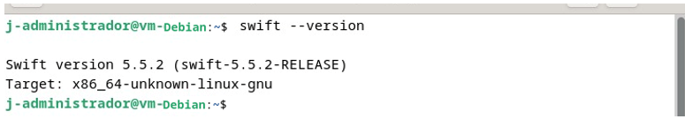Instalación en Debian 12

PROCEDIMIENTO

Para instalar Swift en Windows fue bastante sencillo ya que es el sistema operativo por defecto en mi computadora, en los demás tuve que instalar el programa VMware Workstation 17 player para ir creando una máquina virtual para Linux y adaptarla a mis necesidades.

La instalación de Swift en Linux opte por seguir un tutorial en internet que básicamente se baso en copiar las librerías en la terminal para descargarlas, después descargue la carpeta que contiene Swift de https://www.swift.org. Para poder personalizar la ruta, agregarla al PATH que en la misma página nos pone:

***export PATH=/path/to/Swift/bin:"${PATH}"***

A la siguiente:

***export PATH=/home/kenyavillasana/Swift/usr/bin:"${PATH}"***

Posteriormente pegarla en la carpeta ***.bashrc***usando el editor de texto.

Una vez realizado eso refresque desde la terminal para inmediatamente poner ***Swift –version*** y devolviera la versión descargada.

Video de ayuda: https://youtu.be/_o5i_kQGCaI?si=ri2byMjHAC2XZxUX

La instalación de Swift en MAC fue mediante la computadora de mi hermano descargando Xcode ya que era la mejor manera de realizarlo y empezar a conocer este ambiente.

La instalación de Swift en Debian seguí los mismos pasos que en Linux solo que modifiqué el ***PATH*** a:

***echo 'export PATH=/usr/share/swift/ usr/bin: "$PATH"' >> ~/. bashrc***

***source ~/. bashrc***